(存档) 清华大学研究生奖学金申请、审批表
单位: |  | 计算机科学与技术系 2025年 11月
姓名 |  | 杜晋华 | 性别 | 男 | 出生年月 |  | 2000年4月 | 民族 | 汉族 | 政治面貌 |  | 中共党员
学号 |  | 2022310811 | 班号 | 计研五三 | 博/硕 |  | 博 | 导师姓名 | 唐杰 | 健康状况 |  | 健康
手机 |  | 17812185508 |  |  | EMAIL |  | dujh22@mails.tsinghua.edu.cn
平均成绩 |  |  | 3.50 / 4.00
申请人自我评价:
1. 德育方面：作为中共党员和计研五三支部党支书，始终以高标准要求自己，注重思想引领与组织建设。2024年创建“筑牢思政意识·推进党团班一体化”品牌，完成85项重点工作，支部获评“笃行班团”；2025年以“以人为本，五育并举”为主题，组织“数实融合新引擎·智创产业新未来”雁行实践，突出“AI+党建”特色，支部入选“甲级团支部”推荐前2名。
2. 智育方面：聚焦大模型与医学智能交叉研究，成果突出。以独立一作发表IEEE MedAI论文1篇，以共同一作且本人排序第一发表SCI一区、三区论文各1篇，并参与ACL 2025、Engineering等高水平论文，展现了在AI推理与医学智能方向的创新实力。
3. 体育方面：在科研之余坚持规律锻炼，保持健康作息，作为健身爱好者在相关社群坚持日更训练状态。
4. 美育方面：注重审美与文化修养，在支部活动中负责视觉设计与宣传内容，提升活动感染力，每月保证支部发布1-2篇推送；在科研中注重技术伦理与社会价值融合，展现人文精神与科技创新统一。
5. 劳育方面：积极服务社会，任校研团实践部定岗组长，优化“同行实践平台”，上线36项功能，服务上万人次；带支部获各级奖项。
是否存在违法违纪行为或曾受过纪律处分(研究生阶段)：否
曾任、现任社会工作:
1 |  | 2024年9月 | ～ | 2025年8月 |  |  | 计研五三党支书、带班助理
2 |  | 2024年8月 | ～ | 2025年2月 |  |  | 校团委实践部组长
学业相关代表性成果：
序号 | 论文名称 |  | 基本信息 |  |  | 学术贡献 |  |  |  |  | 使用情况
1 | AiMed: Artificial Intelligent Large Language Model for Medicine in China |  | Jinhua Du, Xiaoying Li, Zexun Jiang, Yuyang Liu, Hao Yin, Hui Liu、IEEE MedAI、已发表、2025 |  |  | 本研究提出面向中文医学信息处理的大语言模型 AiMed，具备医学问答、文献检索与阅读等多任务能力。相关成果部署在中国医科院文献系统中。 |  |  |  |  | 部署在中科院文献系统中
2 | A Survey of Post-Training Scaling in Large Language Models |  | Hanyu Lai, Xiao Liu, Junjie Gao, Jiale Cheng, Zehan Qi, Yifan Xu, Shuntian Yao, Dan Zhang, Jinhua Du, Zhenyu Hou, Xin Lv, Minlie Huang, Yuxiao Dong, Jie Tang、ACL、已发表、2025 |  |  | 本研究系统综述了大语言模型的后训练尺度化（post-training scaling）范式，探讨其在高质量语料枯竭与算力受限背景下的可持续发展路径。 |  |  |  |  | 被引用6次
3 | Large language models driven reliable clinical decision-making: Framework and application |  | Jinhua Du, Xiaoying Li, Yuyang Liu, Tingyu Lv, Hui Liu, Hao Yin、Informatics and Health、已发表、2025 |  |  | 本研究提出 MedRad 系统，融合大语言模型、知识工程、链式思维推理、检索增强生成与智能体技术，以提升临床决策的可靠性。相关成果优化并服务于中国医科院。 |  |  |  |  | 部署在中科院文献系统中
4 | Toward a Large Language Model-Driven Medical Knowledge Retrieval and QA System: Framework Design and Evaluation |  | Yuyang Liu  , Xiaoying Li, Yan Luo, Jinhua Du, Ying Zhang,  Tingyu Lv, Hao Yin, Xiaoli Tang, Hui Liu、Engineer、已发表、2025 |  |  | 本研究提出医学知识检索与问答框架 ERQA，结合增强型大语言模型、语义向量数据库与精选医学文献库，通过领域增量预训练与监督微调，实现高精度检索与问答。 |  |  |  |  | 影响因子11.6
5 | Glm-4.5: Agentic, reasoning, and coding (arc) foundation models |  | GLM-4.5 Team: Aohan Zeng, Xin Lv, Qinkai Zheng, Jinhua Du，et al、Arxiv、已发表、2025 |  |  | GLM-4.5 是一款开源的 Mixture-of-Experts (MoE) 大型语言模型，拥有 3550 亿总参数和 320 亿激活参数，专为智能体应用设计。项目模型已完全开源并受到广泛关注。 |  |  |  |  | 被引用50次
学业、论文设计及其他获奖内容说明:
1 |  | 获奖日期 | 所获奖项名称 |  |  |  | 颁奖单位
2 |  | 2024年11月 | 2024年“挑战杯”首都大学生创业计划竞赛国家级铜奖 |  |  |  | 共青团北京市委员会
3 |  | 2025年8月 | 清华大学优秀共青团员 |  |  |  | 共青团清华大学委员会
4 |  | 2025年8月 | 2025年夏季卓越班团 |  |  |  | 共青团清华大学研究生委员会
本人承诺如实填写和申报有关材料，保证提供的所有材料真实有效。若有弄虚作假、谎报学术成果及伪造相关材料等情况，承担相应责任和后果。
本人签字:  2025年11月6日
导师意见:
申请者材料经审核真实有效，不存在弄虚作假、谎报学术成果及伪造相关材料等情况，同意其奖学金申请。
导师签字： 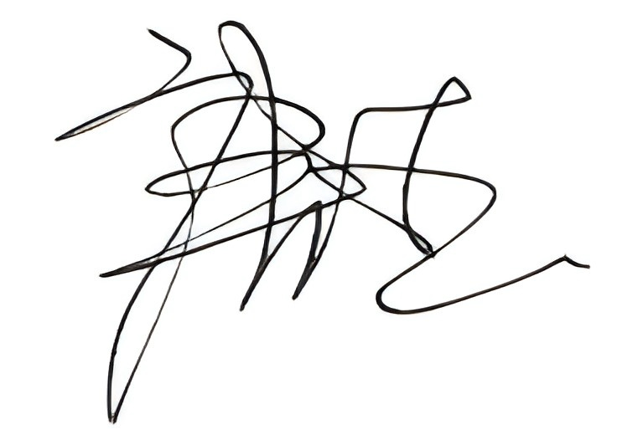 2025年11月6日
院（系）奖学金评定领导小组（推荐单位）意见:
申请者材料经审核真实有效，不存在弄虚作假、谎报学术成果及伪造相关材料等情况，申请者获奖情况经公示无异议。
填写人签字: （院系公章）
年 月 日
校奖助学金管理委员会意见:
审核人签字： 年 月 日

